3 | 2 | 1 | 號次 | 台北市私立再興中學一○一學年度第四十二屆班聯會主席選舉候選人資料暨政見一覽表
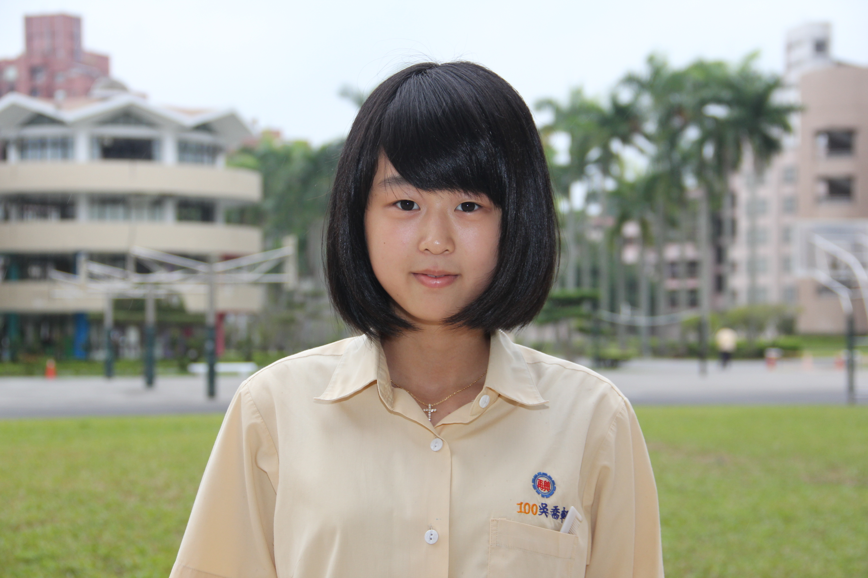 | 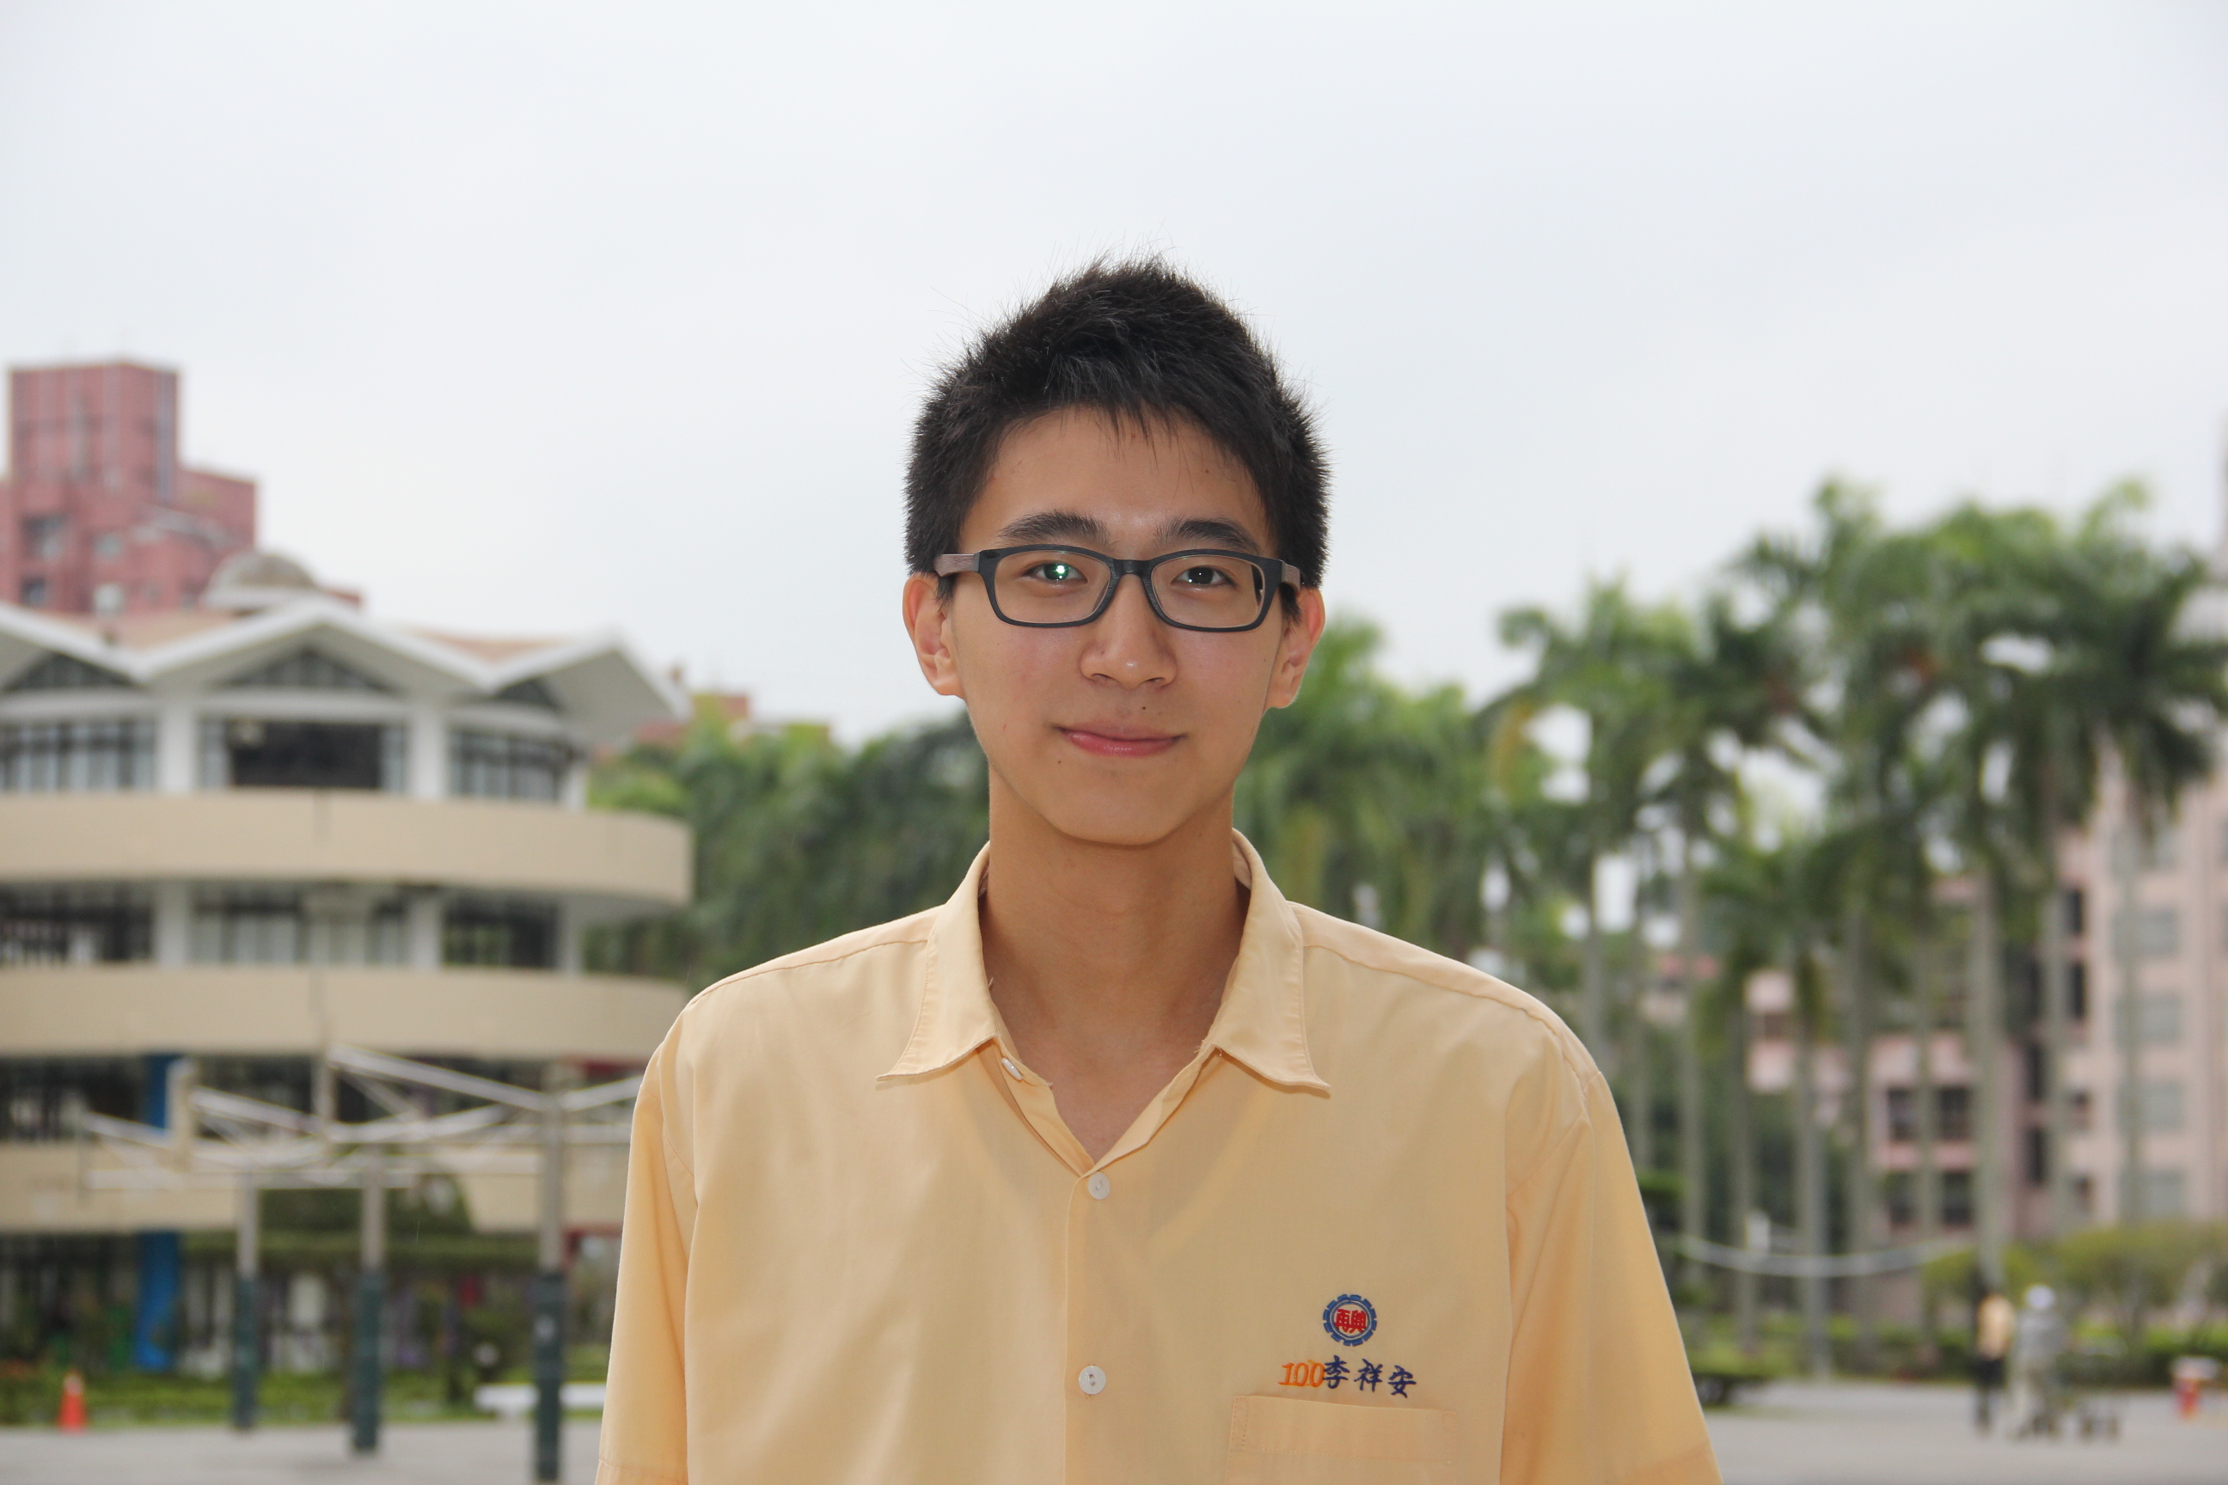 | 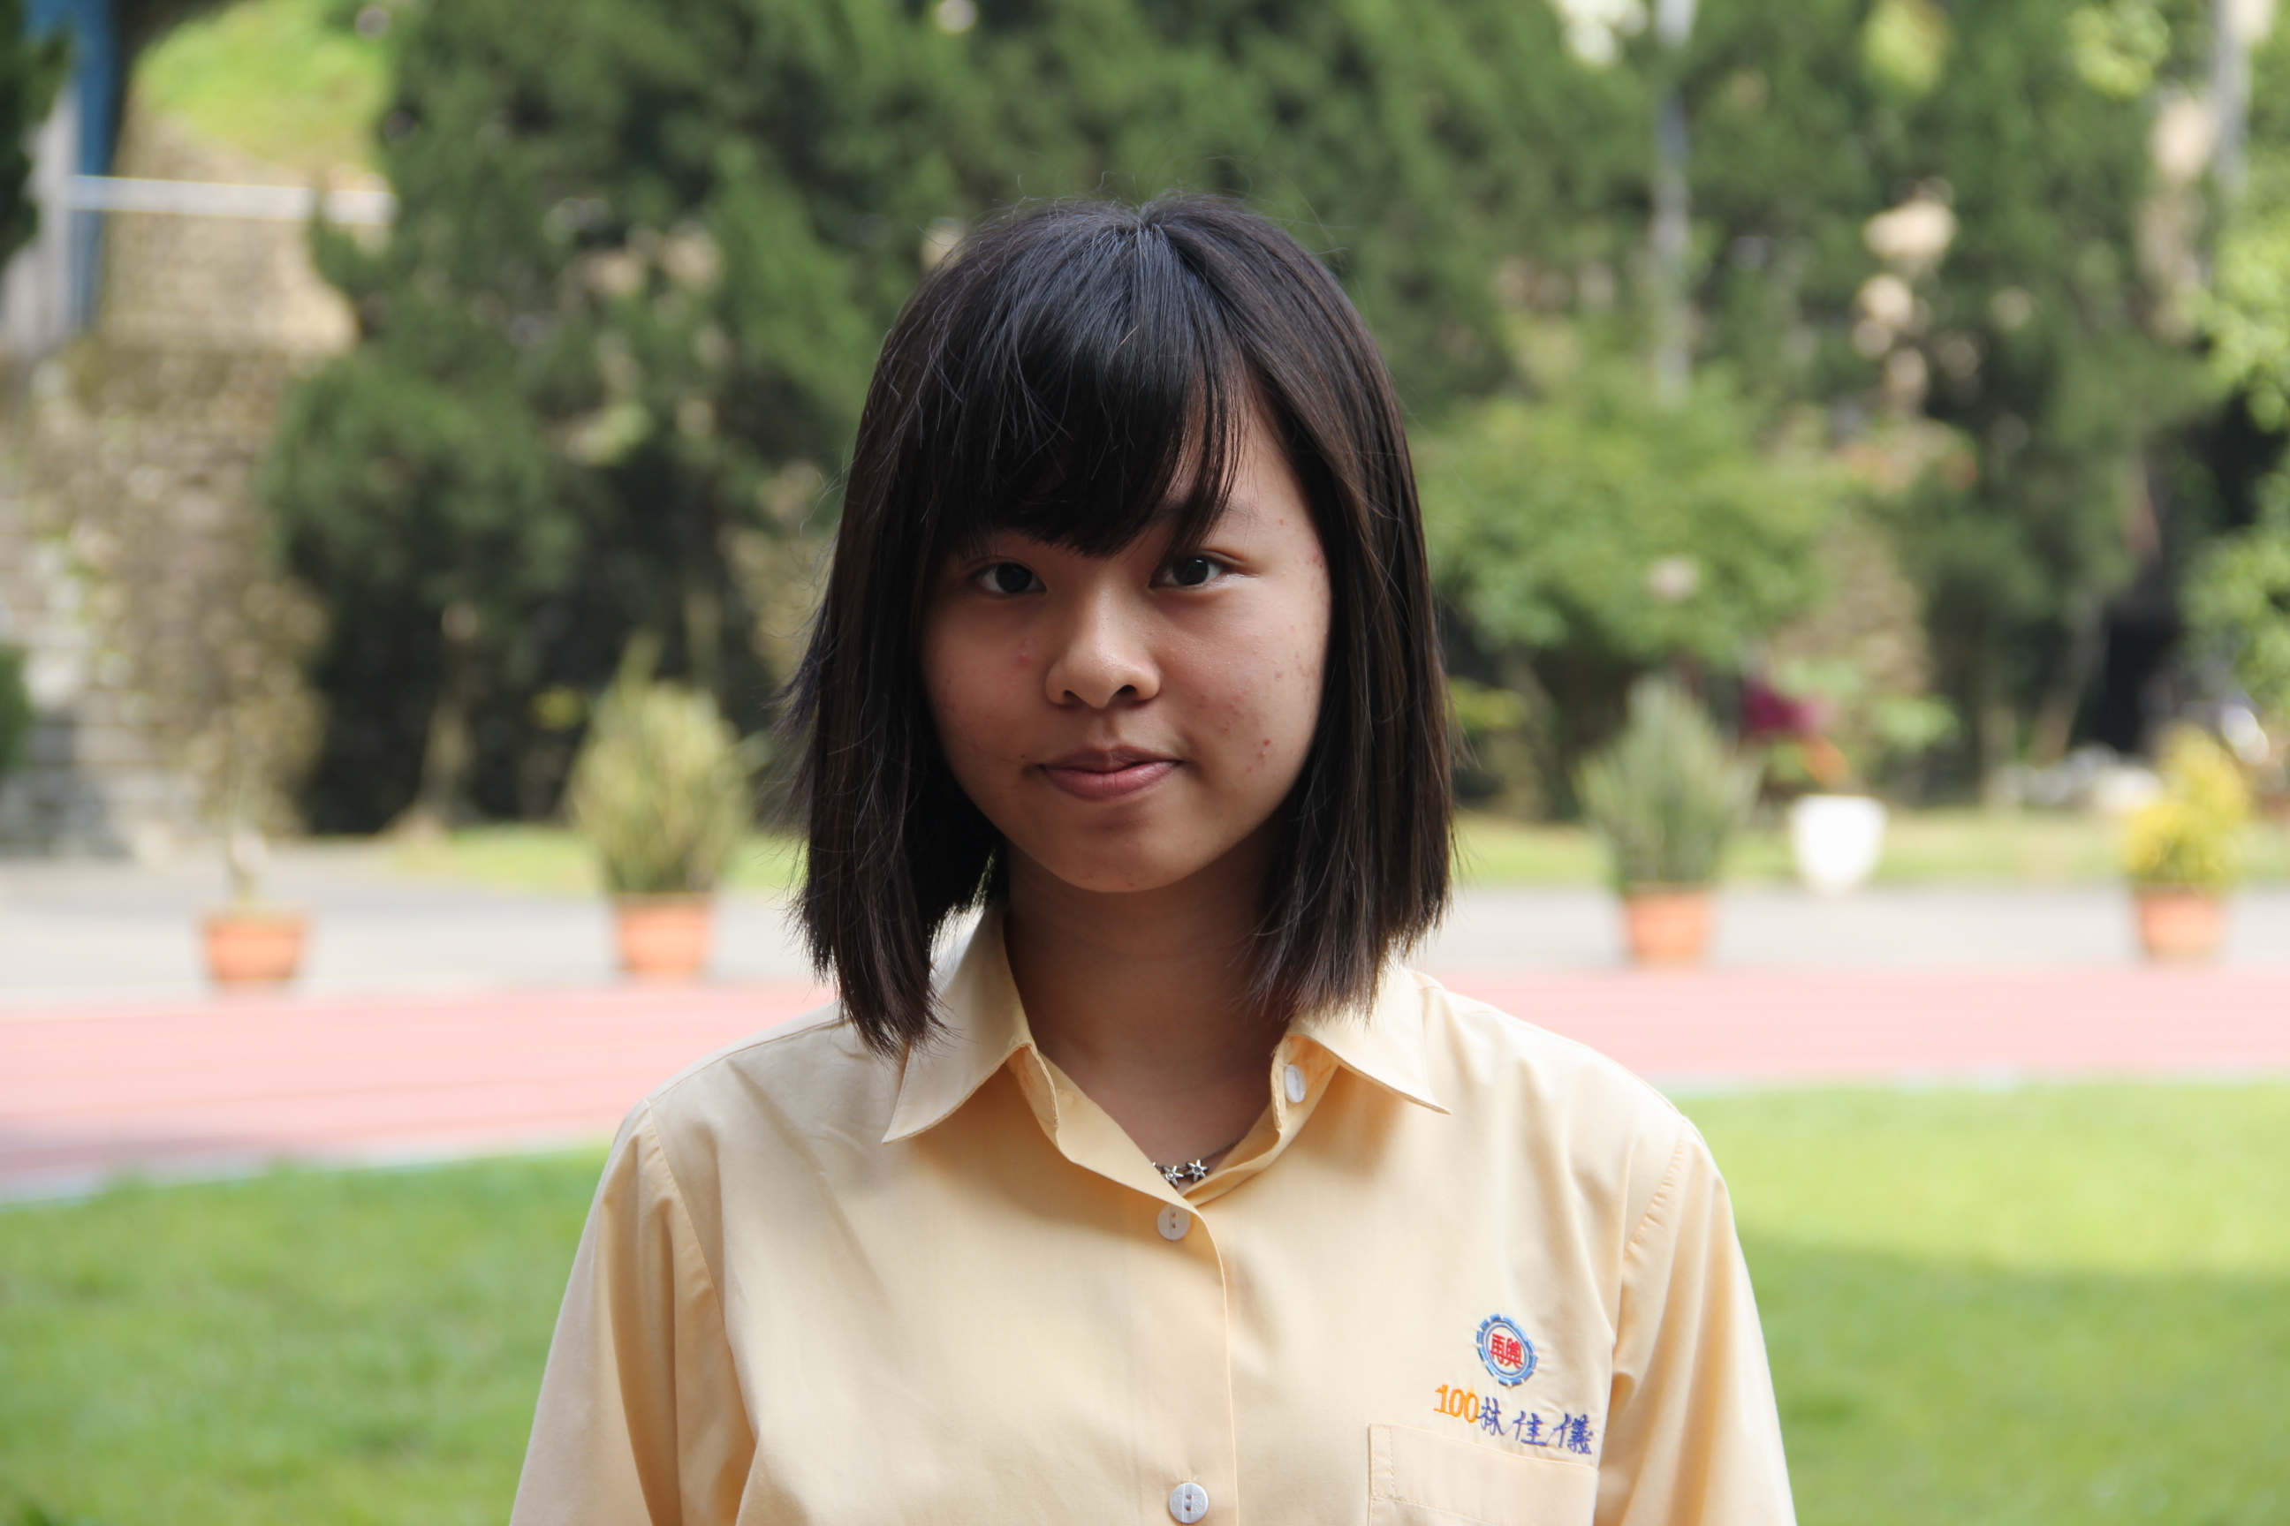 | 照片 | 台北市私立再興中學一○一學年度第四十二屆班聯會主席選舉候選人資料暨政見一覽表
吳喬軒 | 李祥安 | 林佳儀 | 姓名 | 台北市私立再興中學一○一學年度第四十二屆班聯會主席選舉候選人資料暨政見一覽表
高二誠 | 高二勇 | 高二智 | 班級 | 台北市私立再興中學一○一學年度第四十二屆班聯會主席選舉候選人資料暨政見一覽表
一、特約商店︱與校區附近商家合作，提供再興學生消費打折優  惠。  二、畢業晚會︱利用現有場地舉辦，讓同學留下獨特回憶。  三、星期天到校自習念書可於規定時間運動，在學校用功念書後  能放鬆身心。  四、增加校內競賽︱提供學生表現舞台和爭取名次機會。  五、晚自習活動開放韻律教室使用︱舞社只能在後舞台練習，不  但沒有鏡子也不安全，廣泛開放申請使用韻律教室。  六、推出學校後背書包︱肩背書包對肩膀負荷大，推出學校後背  書包並開放學生直接背來上學。 | 一、加長社團聯課活動時間。  二、放寬各項服儀規定。  三、放寬校慶活動限制。  四、開放與校外社團交流。  五、舉辦歌手校園演唱會。  六、畢業旅行行程要更多元。  七、校慶啦啦隊比賽結果利用網路投票，邀請專業評審。 | 一、設立意見箱，廣納學生建言，提供學校與學生溝通管道。  二、建議學生可依天候狀況自由選擇穿裙子或長褲。  三、改善室外球場柏油鋪面，減少學生活動受傷。  四、監督學校伙食品質。 | 選 舉 政 見 | 台北市私立再興中學一○一學年度第四十二屆班聯會主席選舉候選人資料暨政見一覽表

